《鲜食玉米品质评价技术规范》
农业行业标准编制说明
一、工作简况
（一）任务来源
根据农质标函[2024]71号农产品质量安全监管司关于下达2024年农业国家标准和行业标准制修订项目计划的通知（2024年4月30日发）第43项，由刘锐主持承担“鲜食玉米品质评价技术规范”的制定工作。
（二）主要工作过程
- 起草阶段
（1）标准起草组成立
2024年6月在山东济南召开第一次标准工作会议，标准起草小组正式成立。在本次会议上，部分标准起草人对国内外鲜食玉米产业发展现状、品质评价情况进行了深入、全面分析，并对拟制定标准内容进行探讨，确定了编制原则，明确了各单位任务分工及标准制修订项目实施计划。
（2）收集查阅相关资料、实地调研
标准编制人员按既定分工从不同方面收集数据和查阅相关文献、书籍等资料，主要包括国内外鲜食玉米产业发展现状、品质评价指标、与本文件相关的现有标准和规范等。
标准起草小组还先后对黑龙江省农科院玉米所、黑龙江省农科院经作所、吉林省农科院玉米所、吉林省工信厅食品工业处、云南省农科院、广西省农科院、湛江市农科院、仲恺农业工程学院、广东省农科院、驻马店农科院、河南省农科院、唐山农科院、华南理工大学、东方市鲜食玉米产业协会、海南农垦集团、海南省鲜食玉米协会、中国农垦集团乡村振兴产业促进中心、巴彦淖尔农牧科学研究所、乌兰察布农牧局、哈尔滨市金牛种业有限公司、哈尔滨市南岗区汇恒种业、忻城县力丰农业种植科技有限公司、小毕朗育苗基地育苗基地、海南农乐南繁科技有限公司、海南绿川种苗公司、惠祥种苗专业合作社、鲜美种苗公司、金沙河集团有限公司、北京金瑞典膳科技有限公司、阿城顺达农业公司、黑龙江中瑞绿色果蔬实业有限公司、黑龙江众旺食品有限公司、青冈县万德福食品有限公司、王老宝食品有限公司、黑龙江北纬四十七绿色有机食品有限公司、吉林省农嫂食品有限公司、吉林省华玺农业科技有限公司、吉林省盛信农业科技集团有限公司、青岛金妈妈农业科技有限公司、西双版纳朝安农业发展有限公司、臻品农业发展有限公司、傣鲜生农业发展有限公司、景洪新品果业有限公司、傣农农业科技有限公司、大奥农业科技有限公司、丽丰食品厂、云南洪驰农业发展有限公司、云南品穗食品有限公司、佳润食品有限公司、粮源农业发展有限公司、亿拓农业有限公司、四海种业有限责任公司、皖河农业有限公司、南宁桂福园农业有限公司、忻城县宏宇商贸有限公司、广西忻城忻玉特色特产业有限公司、广西忻城县英腾珍珠糯玉米有限责任公司、广西恒丰粮食有限公司、龙州升升种业公司、广西源生态现代农业公司、广西超甜农业有限公司、广西福兴农业有限公司、广西喜乐食品有限公司、于格酒业广东有限公司、惠州玉奶香生态农业有限公司、祥浩实业加工企业、健禾植保生态农业公司种植、新味乐食品公司、宏安食品有限公司、德宏升洋供应链公司、河南金宝师食品有限公司、山西忻州市天绿源食品有限公司、定襄维尔康食品有限责任公司、易中易农业科技有限公司、内蒙古关小二农业科技有限公司、内蒙古傻小胖食品有限责任公司、内蒙古罗欧农业有限公司、内蒙古蒙穗食品科技有限公司等进行实地调研，并走访各地农贸市场，考察鲜食玉米从育种、种植、采收、加工、储藏、销售等全产业链各环节情况。
（3）编制标准讨论稿
根据前期资料收集、整理和实地调研情况，按照本文件制定的编制原则，按照GB/T 1.1-2020《标准化工作导则 第1部分：标准化文件的结构和起草规则》的要求，2024年11月中旬完成标准讨论稿的编制。
（4）召开第二次标准工作会议
2024年12月26日在北京召开第二次标准工作会议。本次会议对意见稿中，从种植大户或合作社、加工企业、销售流通商等不同主体探讨鲜食玉米关注点，确定标准从果穗采收、外观品质、蒸煮品质和营养品质等部分明确鲜食玉米品质评价技术规范等相关问题。会后根据讨论结果，修改标准稿件，并撰写标准编制说明。
二、标准编制原则和确定标准主要内容的依据
（不是简单的把标准文本内容复制一遍，而是要陈述确定标准主要内容的论据（包括试验、统计数据），修订标准时，应增列新旧标准水平的对比。）
（一）编制原则
本文件严格按照GB/T 1.1-2020的要求和规定编写编制。
协调性原则。本文件旨在规范鲜食玉米品质评价各方面指标。在内容上力求与相关现行标准相协调，充分参考GB 1351、GB 5009、NY/T 523-2020等相关内容，科学制定鲜食玉米品质评价的各项指标。
必要性原则。标准编写过程中坚持必要性原则，不增添不必要的术语和定义。
适用性原则。标准编写过程中坚持适用性原则，从全局利益出发，充分考虑行业发展需求，保证标准内容方便被其他标准或文件引用且可操作性强。
科学性原则。在标准制定过程中充分调研鲜食玉米相关生产企业，归纳总结共性指标和因素，综合全面考虑，并广泛吸收专家意见，逐一对标准各部分内容进行科学规范。
（二）主要内容的依据
- 标准内容框架
标准的内容包括：
- 范围
- 规范性引用文件
- 术语和定义
- 采收评价标准
- 外观品质评价
- 蒸煮品质评价
- 理化质量评价
- 营养品质评价
- 抽样
- 范围的确定
范围应明确表明标准的对象和所涉及的各方面，并指明标准或其特定部分的使用界限，因此本文件规定了鲜食玉米的相关术语和定义、抽样和品质评价方法，并且适用于鲜穗玉米和加工鲜食玉米（速冻鲜食玉米和真空鲜食玉米）的品质评价。
- 规范性引用文件
本文件引用文件为12项强制性国家标准、2项推荐性国家标准和2项推荐性行业标准，共计16项。其中，注日期的引用文件，仅该日期对应的版本适用于本文件；不注日期的引用文件，其最新版本（包括所有的修改单）适用于本文件。
- 术语和定义的确定
本标准给出了鲜食糯玉米、甜加糯玉米、甜玉米、速冻鲜食玉米、真空鲜食玉米、秃尖、秃尾、穗长和受损粒的术语定义，准确厘定和规范了这些术语的定义及语义内涵，进而为标准的理解和应用提供统一的语义基础。
- 采收评价方法的确定
经过调研，判断鲜食玉米是否可以采收需要从穗形、花丝、籽粒和籽粒汁液状态4个指标来判断。
成熟果穗顶端圆润饱满，苞叶由鲜绿转为黄绿色且包裹紧密。用手轻捏时，成熟果穗籽粒饱满坚硬，弹性适中，而松软易凹陷的则发育不足；成熟果穗的外露花丝应完全变为棕褐色且质地干枯，若仍呈浅黄或绿色则表明未成熟；适采期鲜食玉米籽粒饱满，排列整齐，有光泽，用指甲轻掐籽粒时，最佳采收期的籽粒汁液应呈乳白色缓慢自然流出而不飞溅，汁液清澈易喷溅说明过早采收，浓稠难流则已过熟。
- 外观品质评价的确定
本标准针对鲜食玉米的外观品质评价的制定，选取了苞叶状态、包裹程度、秃尖秃尾、籽粒外观、果穗形状5项关键指标，指标确定主要依靠现场调研，同时参考NY/T523-2020《专用籽粒玉米和鲜食玉米》，结合鲜食玉米商品化，细化评分。
- 蒸煮品质评价的确定
鲜食玉米蒸煮品质评价方法针对糯玉米、甜加糯玉米和甜玉米的蒸煮食用特性制定，通过量化评分体系对气味、色泽、滋味、关键质地（糯性/甜度）、柔嫩度和皮薄厚等指标进行综合评价。该方法依据NY/T 523-2020《专用籽粒玉米和鲜食玉米》行业标准，同时经过现场调研及文献调研，结合不同鲜食玉米类型的理化特性设定差异化蒸煮时间，评价指标权重突出产品特色，同时细化分级标准，满足市场对食用品质的核心需求。
- 理化质量评价的确定
本标准理化质量评价针对鲜食玉米的主要理化指标制定了标准化的检测方法，为产品分级提供科学依据。评价方法严格遵循国家及行业标准，具体包括：
果穗穗长（用误差小于1.0mm的刻度尺，测定鲜食玉米果穗结实部分的长度），为产品分级和销售提供支持
籽粒水分含量（GB 5009.3）
脂肪含量（GB 5009.6酸水解法）
直链淀粉含量（NY/T 55）
可溶性糖含量（NY/T 1278或GB 5009.8）
- 营养品质评价的确定
本标准营养品质评价针对鲜食玉米的主要营养成分制定了标准化的检测方法，为产品分级和功能宣称提供科学依据。评价方法严格遵循国家及行业标准，具体包括：
（1）特征性功能成分检测
蛋白质含量（GB 5009.5）：≥12g/100g可称为高蛋白鲜食玉米
叶酸含量（GB 5009.211）：≥200µg/100g可称为高叶酸鲜食玉米
花青素含量（NY/T 2640）：≥50mg/100g可称为高花青素鲜食玉米
膳食纤维含量（GB 5009.88）：≥3g/100g可称为高膳食纤维鲜食玉米
（2）特殊营养功能评价
血糖生成指数（GI值，WS/T 652）：GI≤55可称为低GI鲜食玉米
本评价体系通过引用现行有效的国家标准和行业标准，确保检测方法的权威性和可操作性。
- 抽样的确定
本部分引用NY/T 2103 《蔬菜抽样技术规范》中的规定。
三、主要试验或验证的分析、综述报告，技术经济论证，预期的经济效果
（一）主要试验或验证的分析、综述报告
- 中国鲜食玉米近年发展的基本情况
从2003年的约200万亩增加到2021年的约2200万亩，居世界第一位。到2024年，种植面积已超过2500万亩。中国鲜食玉米品种从主要依赖进口发展到拥有300多个科研院校、种子企业投入到新品种选育中，品种数量显著增加，品质提高，种类增多。国外鲜食玉米品种的市场份额已经从最高时的90%降到了现在的20%。中国鲜食玉米市场消费量达570亿穗，成为全球最大的鲜食玉米消费国。鲜食玉米产业已成为农民增收、企业创效的重要产业，同时随着消费者健康意识的提高，鲜食玉米也已经作为一种健康食品受到越来越多消费者的青睐。
图1 1987-2020年我国审定的鲜食玉米品种数量统计
- 审定甜玉米品种的水溶性总糖分析
据网上公布的《国家级玉米、稻品种审定标准（2021年修订）》（2021年修订）并仅指明甜玉米的“鲜样品可溶性总糖含量”作为审定依据之一，但未明确含量。参考山东省玉米品种审定标准（2023年修订）该值为≥8%。
我们提取了852个甜玉米品种中379个品种的“可溶性总糖”（还包括了可溶性糖，水溶性总糖和水溶性糖）数据，发现糖的分布不符合正态分布（W = 0.86209, p-value = 2.499e-09），平均值为20.09%±8.57%，95%的籽粒糖含量为3.19-36.90%，90%的籽粒糖含量为5.90-51.05%。
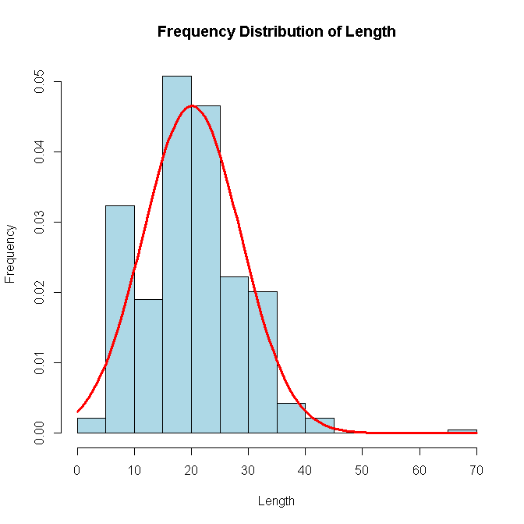
图2 379个甜玉米品种的可溶性总糖含量频率分布
在分析过程中发现，对籽粒“含糖量”测定项目不统一，描述也有多种，包括：可溶性总糖（标准说法）、水溶性总糖（近标准说法）、鲜籽粒含糖量、水溶性多糖、干基可溶性含糖量、鲜穗总糖含量（鲜重）或（干重）、可溶性糖(干基)、可溶性糖、籽粒含糖量、可溶性糖含量、籽粒含总糖、含糖、还原糖等。
此外，平台发布数据该指标从2.36%-44.90%，跨度很大，原因有三方面：一是测定项目不同，如可溶性总糖和水溶性总糖。可溶性总糖是指包括所有能够溶解在水中的糖类，主要包括单糖（如葡萄糖、果糖）、双糖（如蔗糖、麦芽糖）等。可溶性总糖是甜玉米品质的重要指标之一，直接影响其口感甜度。而水溶性总糖指能够溶于水的糖类，包括绝大多数单糖、双糖和部分多糖（如果胶、黄原胶）。水溶性总糖是可溶性总糖的一个子集，主要强调的是糖类在水中的溶解性。又比如可溶性糖和可溶性总糖。可溶性糖指能够溶解在水中的糖类物质，主要包括单糖（如葡萄糖、果糖）、双糖（如蔗糖、麦芽糖）等。可溶性糖是可溶性总糖的一部分，可溶性总糖还包括其他非糖类的成分。可溶性总糖含量更能全面反映甜玉米的风味、口感和营养价值，而可溶性糖则更侧重于甜玉米中具体的可溶性糖类成分。
二是测定标准不同。2002年，农业部出台了“甜玉米(NY/T 523-2002)”，将“籽粒在最佳采收期（一般授粉后21天-25天）可溶性糖含量≥8%”作为甜玉米的概念指标，并将1986年7月1日开始实施的《粮食、油料检验还原糖和非还原糖测定法》（GB/T 5513-1985）作为鲜籽粒可溶性糖含量的检测标准。目前对甜玉米籽粒可溶性总糖的测定应该是依据2009年1月20日实施的《粮油检验 食品中还原糖和非还原糖测定》（GB/T5513-2008）。该标准代替了GB/T 5513-1985，主要是增加了原理，改变了原标准的顺序等。
三是计算方法不同。部分测试单位，如品质经农业农村部食品质量监督检验测试中心（武汉）出的测试结果计处可溶性糖含量是“以干基计”，因此数值明显高于非以干基计的数值。
- 审定糯（含甜糯）玉米品种的支链淀粉（干基）占粗淀粉总量比率分析
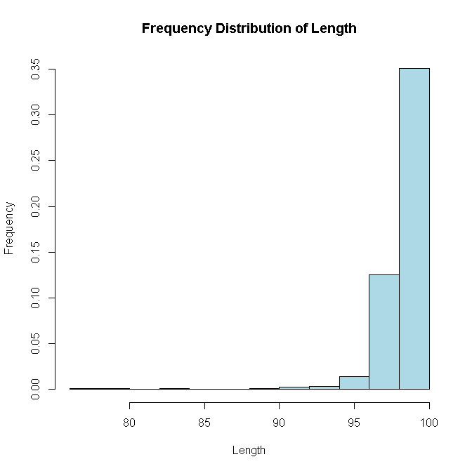
图3 770个审定品种籽粒支链淀粉（干基）占粗淀粉总量比率分布
据《国家级玉米、稻品种审定标准（2021年修订）》（2021年修订）并仅指明糯（甜糯相同）玉米的“直链淀粉（干基）占粗淀粉总量比率”作为审定依据之一，但未明确含量。参考山东省玉米品种审定标准（2023年修订）该值为≥97%。
我们提取了1495个中的770个审定糯（含甜糯）品种的“直链淀粉（干基）占粗淀粉总量比率”（还包括了支链淀粉占粗淀粉含量）数据，发现该指标的分布不符合正态分布（W = 0.64499, p-value < 2.2e-16），平均值为98.45%±2.25%，，通过简单分析发现该指标<96%的品种占4.29%，指标在96%~98%的品种占24.55%，指标≥98%的品种占71.17%。
在指标描述上也有多种，包括：支链淀粉含量、支链淀粉/粗淀粉、支链淀粉（占淀粉总量）比例，同时也有直接指明直链淀粉的含量，虽然可简单计算支链淀粉含量，但是描述体现出多样化。
- 审定鲜食玉米品种的皮渣率分析
皮渣率是指鲜食玉米籽粒中皮渣（纤维质部分）在总籽粒重量中所占的比例，是衡量鲜食玉米籽粒品质（尤其是口感）的一个重要指标。皮渣率的高低直接影响消费者的咀嚼体验，低皮渣率通常意味着籽粒嫩滑、易嚼，适合鲜食。其计算公式如下：
皮渣率(%)=湿皮渣或干皮渣重量(g)/籽粒总重量（g）*100
一般来说，优质鲜食玉米的皮渣率在4%-10%之间。低皮渣率（4%-6%）的籽粒口感嫩滑，品质上乘；高皮渣率（>10%）的籽粒口感偏硬，可能影响鲜食体验，品质较低。
我们提取了1495个审定鲜食玉米品种中有163个糯（包括甜加糯）玉米品种描述提及了皮渣率，其表型范围在1.26%-16.0%，均值为8.97%±3.46%；852个甜玉米审定品种中有121个提及了皮渣率，其范围在2.34%-15.1%，均值为9.79%±2.81%。其中，44.6%的甜玉米皮渣率≤10%；56.44%的糯玉米和甜加糯玉米的皮渣率≤10%。
表1 鲜食玉米籽粒皮渣率表现情况
类型 | <4% | 4-6% | 6-10% | >10% | 合计
甜玉米 | 1 | 16 | 37 | 67 | 121
糯（甜糯）玉米 | 14 | 28 | 50 | 71 | 163
该指标易受取样的影响，特别是果穗收获时间及所选籽粒样品需要均匀，能代表品种籽粒的最优品质。同时，根据测定目的选择使用湿皮渣率或干皮渣率，两者数据差异较大，出结果时应注明测定条件。
- 采收评价方法确定
经过对鲜食玉米种植大户、流通商及加工企业调研，鲜食玉米的成熟度判断需要综合观察花丝颜色、果穗外观、触感硬度以及籽粒汁液状况。首先，成熟果穗的外露花丝应完全变为棕褐色且质地干枯，若仍呈浅黄或绿色则表明未成熟。其次，成熟果穗顶端圆润饱满，苞叶由鲜绿转为黄绿色且包裹紧密。用手轻捏时，成熟果穗籽粒饱满坚硬，弹性适中，而松软易凹陷的则发育不足。用指甲轻掐时，最佳采收期的籽粒汁液应呈乳白色缓慢自然流出而不飞溅，汁液清澈易喷溅说明过早采收，浓稠难流则已过熟。不同品种可能存在差异，建议结合授粉后天数（通常18-25天）并选择清晨或傍晚采收，以保持最佳品质。
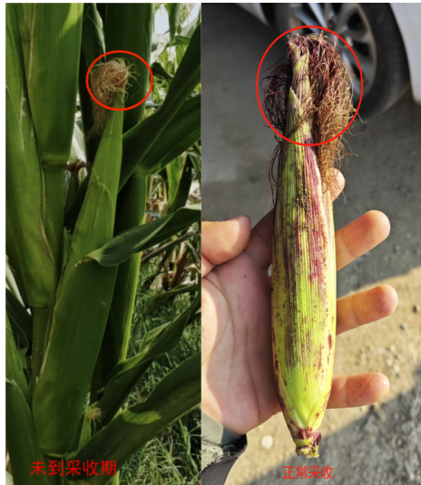
图4 鲜食玉米花丝状态
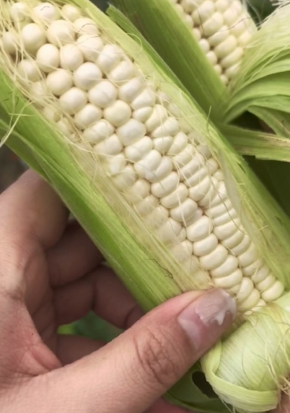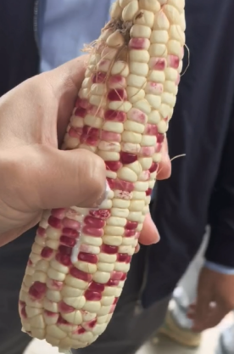
图5 鲜食玉米适采期籽粒汁液状态
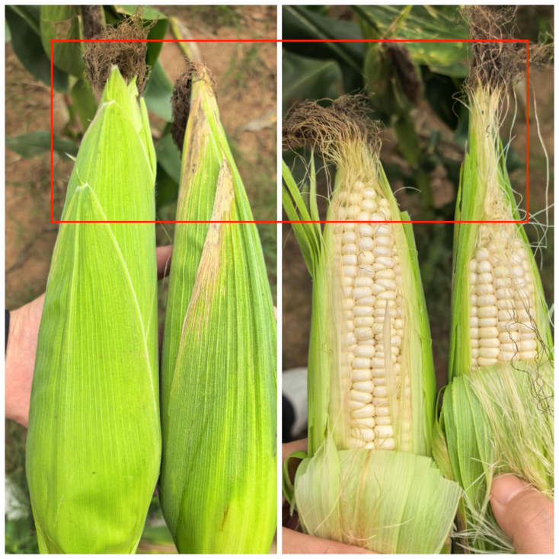
适采期 未到适采期
适采期 未到适采期
图6 适采期与未到适采期鲜食玉米顶端饱满度对比
- 营养品质评价方法确定
鲜食玉米营养品质评价方法依据主要来源于相关国家标准、行业需求及科学研究。鲜食玉米籽粒蛋白含量的检测方法按照GB 5009.5《食品安全国家标准 食品中的蛋白质的测定》中的规定执行，鲜食玉米籽粒蛋白质含量≥12g/100g（鲜重）可称为高蛋白鲜食玉米，限量参考GB 28050 《食品安全国家标准 预包装食品营养标签通则》中的规定；叶酸含量检测依据GB 5009.211《食品安全国家标准 食品中叶酸的测定》，设定≥100μg/100g（鲜重）为高叶酸标准，参考NY/T4341 《叶酸生物营养强化玉米》，该阈值是普通玉米的2-5倍，可满足每日20%的叶酸需求；花青素检测按照NY/T 2640《植物源性食品中花青素的测定 高校液相色谱法》标准，≥50mg/100g（鲜重）为高花青素标准，相当于紫薯等富含花青素农产品的有效含量；膳食纤维检测按照GB 5009.88《食品安全国家标准 食品中膳食纤维的测定》中的规定执行，≥6g/100g（鲜重）为高膳食纤维标准鲜食玉米，参考GB 28050 《食品安全国家标准 预包装食品营养标签通则》中的规定；GI值检测依据及低GI限制引用WS/T 652 《食物血糖生成指数测定方法》。
- 参考文献：
国家玉米品种审定平台，http://202.127.42.47:6010/SDSite/Home/Index
农业部，2002年，甜玉米（NY/T 523-2002）
国家农作物品种审定委员会，2021年，国家级玉米、稻品种审定标准（2021年修订）
山东省品种审定委员会，2023年，山东省玉米品种审定标准（2023年修订）
商业部，1985年，粮食、油料检验还原糖和非还原糖测定法（GB/T 5513-1985）
全国粮油标准化技术委员会，2008，粮油检验 食品中还原糖和非还原糖测定（GB/T5513-2008）
（二）技术经济论证、预期的经济效果
由于不同鲜食玉米品种采收期、营养成分含量的不同，如支链淀粉、总糖、粗蛋白含量等差异，会对鲜食玉米的综合品质和加工性能产生较大影响。长期以来对鲜食玉米综合品质评价较多采用品尝法，主要依赖食用者的感官评定，主观性较强。而且没有建立一个严格的评价体系来对鲜食玉米品质及适宜加工性进行评价。构建一套较为健全的鲜食玉米品质评价体系，可为鲜食玉米的育种质量提供评判依据，指导品质改良方向，使品质不断提升。也有利于推动鲜食玉米深层次的应用及发展，为增产导向向提质导向的转变提供保证；增加鲜食玉米的经济效益、社会效益，促进农民增产增收，对全面推进乡村振兴战略具有深远意义。
四、采用国际标准和国外先进标准的程度
目前国际上尚未有针对鲜食玉米品质的评价标准。
五、与现行的法律法规和强制性国家标准的关系
本文件编制过程中，参考了国家、行业有关标准，与相关的现行法律、法规和强制性标准相协调，无冲突。
与标准密切相关的强制性标准的名称和编号如下：
GB5009.211 食品安全国家标准 食品中叶酸的测定
GB 5009.3 食品安全国家标准 食品中水分的测定
GB 5009.5 食品安全国家标准 食品中蛋白质的测定
GB 5009.6 食品安全国家标准 食品中脂肪的测定
GB 5009.88 食品安全国家标准 食品中膳食纤维的测定
六、重大分歧意见的处理经过和依据
无。
七、标准作为强制性或推荐性标准的建议
本标准为产品类标准，并不涉及有关国家安全、保护人体健康和人身财产安全、环境质量要求等有关强制性地方标准或强制性条文等的八项要求之一，因此建议作为推荐性农业行业标准发布实施。
八、贯彻标准的要求和措施建议（包括组织实施、技术措施、过渡办法等）
本文件为我国首次制定，在贯彻实施上建议先在某一特定鲜食玉米主产区和特定鲜食玉米加工企业实施，并逐渐带动行业内其他企业。实施过程中出现的问题和改进建议反馈到起草组，以便进一步对本文件进行修改完善。
九、废止现行有关标准的建议
无。
十、其他应予说明的事项
无。

